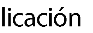


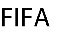


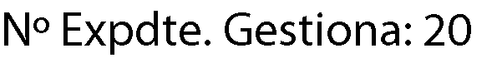

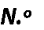

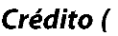

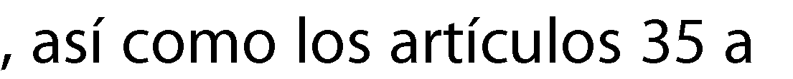



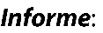



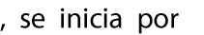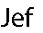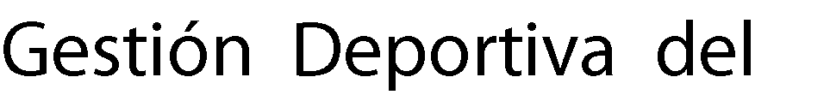

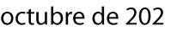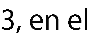



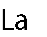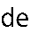

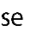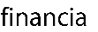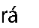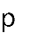

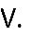



 | 
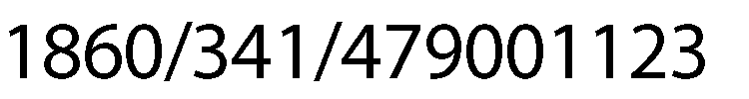 |  | 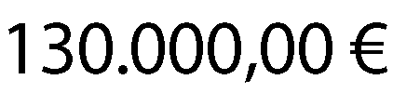
 |  | 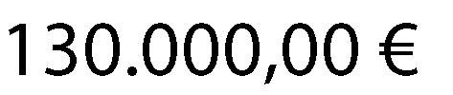

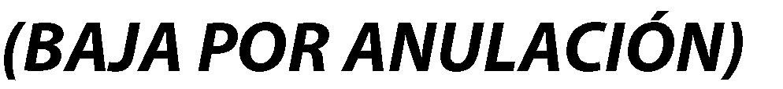

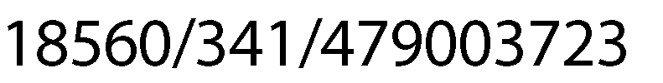

Código Seguro De Verificación | /TNDnWB+rGdFvGN40TaO8A== | Fecha | 20/10/2023
Normativa | Este informe tiene carácter de copia electrónica auténtica con validez y eficacia administrativa de ORIGINAL (art. 27 Ley 39/2015).
Firmado Por | Lidia Cristina Perez Mederos - Interventor (En funciones)
Firmado Por | Jose Alberto Guedes Arencibia - I. I. D. Interventor/a Delegado/a
Url De Verificación | https://verifirma.grancanaria.com/verifirma/code//TNDnWB+rGdFvGN40TaO8A=  = | Página | 1/3

































Código Seguro De Verificación | /TNDnWB+rGdFvGN40TaO8A== | Fecha | 20/10/2023
Normativa | Este informe tiene carácter de copia electrónica auténtica con validez y eficacia administrativa de ORIGINAL (art. 27 Ley 39/2015).
Firmado Por | Lidia Cristina Perez Mederos - Interventor (En funciones)
Firmado Por | Jose Alberto Guedes Arencibia - I. I. D. Interventor/a Delegado/a
Url De Verificación | https://verifirma.grancanaria.com/verifirma/code//TNDnWB+rGdFvGN40TaO8A=  = | Página | 2/3


CONSEJERIA DE GOBIERNO DE HACIENDA Y EMERGENCIAS

INTERVENCIÓN DELEGADA

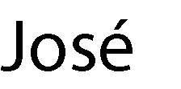

Código Seguro De Verificación | /TNDnWB+rGdFvGN40TaO8A== | Fecha | 20/10/2023
Normativa | Este informe tiene carácter de copia electrónica auténtica con validez y eficacia administrativa de ORIGINAL (art. 27 Ley 39/2015).
Firmado Por | Lidia Cristina Perez Mederos - Interventor (En funciones)
Firmado Por | Jose Alberto Guedes Arencibia - I. I. D. Interventor/a Delegado/a
Url De Verificación | https://verifirma.grancanaria.com/verifirma/code//TNDnWB+rGdFvGN40TaO8A=  = | Página | 3/3

